Anexa nr. 4
la Regulile specifice de igienă a
produselor alimentare de origine animală

Metoda de determinare a concentrației
de ABVT în pești și produse pescărești

1. Metoda de referință pentru determinarea valorii-limită de ABVT constă în a distila un extras deproteinizat prin acid percloric.

2. Distilarea menționată la punctul 1 se realizează cu ajutorul dispozitivului prezentat în figura de mai jos.

3. Metodele utilizate pentru controlul valorii-limită de ABVT sînt:
1) microdifuziunea (Conway și Byrne – 1933);
2) distilarea directă (Antonacopoulos – 1968);
3) distilarea unui extras deproteinizat prin acid tricloracetic (Comitetul Codex Alimentarius pentru pești și produse pescărești – 1968).

4. Eșantionul include 100 de grame de carne, prelevate din cel puțin trei locuri diferite și amestecate prin mărunțire.
În caz de suspiciune sau litigiu privind rezultatele analizei efectuate prin una dintre metodele de rutină, pentru verificarea acestor rezultate se utilizează numai metoda de referință.

5. Categoriile de specii pentru care se stabilește o valoare-limită de ABVT sînt următoarele:
1) Sebastes spp., Helicolenus dactylopterus, Sebastichthys capensis;
2) specii aparținînd familiei Pleuronectidae (cu excepția halibutului: Hippoglossus spp.);
3) Salmo salar, specii aparținînd familiei Merlucciidae, specii aparținînd familiei Gadidae.

6. Prezenta metodă se aplică pentru concentrații cuprinse între 5 mg/100 g și cel puțin 100 mg/100 g.

7. Prin „concentrație de ABVT” se înțelege conținutul de azot al bazelor azotate volatile, exprimat în mg/100 g.

8. Bazele azotate volatile sînt extrase dintr-un eșantion cu ajutorul unei soluții acide perclorice la 0,6 mol/l. După alcalinizare, extrasul este supus unei distilări cu vapori și constituenții bazici volatili sînt absorbiți de către un receptor acid. Concentrația de ABVT se determină prin titrarea bazelor absorbite.

9. Se utilizează produse chimice care au calitatea de reactivi. Apa utilizată trebuie să fie distilată sau demineralizată și de puritate cel puțin echivalentă. Prin „soluție” se înțelege o soluție apoasă care corespunde următoarelor caracteristici:
1) soluție de acid percloric = 6 g/100 ml;
2) soluție de hidroxid de potasiu = 20 g/100 ml;
3) soluție standard de acid clorhidric la 0,05 mol/l (0,05 N).

10. Titrarea se efectuează cu un aparat de distilare automat, folosind o soluție standard de acid clorhidric la 0,01 mol/l (0,01 N);
1) soluție de acid boric = 3 g/100 ml;
2) agent antispumant pe bază de silicon;
3) soluție de fenoftaleină = 1 g/100 ml de etanol la 95 %;
4) indicator (Tashiro Mixed Indicator): se dizolvă 2 g roșu de metil și 1 g de albastru de metil în 1 000 ml de etanol la 95 %.

11. Instrumentele și accesoriile folosite sînt:
1) mașină de tranșat carne cu care se obține un fileu de pește suficient de omogen;
2) mixer de mare viteză, a cărui viteză de rotație este cuprinsă între 8 000 și 45 000 turații/minut;
3) filtru îndoit de 150 mm diametru, cu filtrare rapidă;
4) biuretă de 5 ml, gradată la sutime de mililitru;
5) dispozitiv de distilare cu vapori, care trebuie să fie dotat cu un sistem ce permite să se regleze debitul vaporilor și să se producă un volum constant de vapori într-o anumită perioadă. Acesta trebuie conceput astfel încît, în timpul adăugării substanțelor alcalinizante, bazele libere care rezultă să nu poată ieși.

12. În timpul manipulării acidului percloric, este necesar să se ia precauțiile și măsurile preventive care se impun. Eșantioanele se pregătesc în cel mai scurt timp după sosirea lor, în conformitate cu următoarele proceduri:
1) se mărunțește cu grijă eșantionul de analiză într-o mașină de tranșat, în conformitate cu specificațiile de la punctul 11 subpunctul 1). Se prelevă 10 g ± 0,1 g din eșantionul mărunțit și se plasează într-un recipient adaptat. Această prelevare se amestecă cu 90,0 ml dintr-o soluție de acid percloric, în conformitate cu specificațiile de la punctul 9 subpunctul 1), omogenizat timp de două minute cu ajutorul unui mixer, în conformitate cu specificațiile de la punctul 11 subpunctul 2), apoi se filtrează.
Extrasul astfel obținut poate fi conservat timp de cel puțin șapte zile la o temperatură cuprinsă între aproximativ + 2 și + 6 °C;
2) pentru distilarea cu vapori de apă se pun 50,0 ml din extrasul obținut în conformitate cu punctul 12 subpunctul 1) într-un aparat de distilare cu vapori (punctul 11 subpunctul 5)). Pentru o verificare ulterioară a alcalinizării extrasului, se adaugă mai multe picături de fenoftaleină (punctul 10 subpunctul 3)). După adăugarea cîtorva picături de agent antispumant pe bază de silicon, se adaugă la extras 6,5 ml de soluție de sodă caustică (punctul 9 subpunctul 2)) și se începe imediat distilarea cu vapori.
Se reglează dispozitivul de distilare astfel încît să se obțină aproximativ 100 ml de distilat în 10 minute. Se scufundă tubul de scurgere al distilatului într-un rezervor care conține 100 ml dintr-o soluție de acid boric (punctul 10 subpunctul 1)), la care s-au adăugat 3-5 picături de indicator (punctul 10 subpunctul 4)). Se oprește distilarea după exact 10 minute. Se îndepărtează tubul de scurgere al rezervorului și se clătește cu apă. Bazele volatile conținute în soluția rezervorului sînt determinate prin titrare cu o soluție standard de acid clorhidric (punctul 9 subpunctul 3)).
pH-ul punctului-limită ar trebui să fie 5,0 ± 0,1.

13. Analizele trebuie efectuate de două ori. Metoda aplicată este corectă în cazul în care diferența dintre cele două analize nu depășește 2 mg/100 g.

14. Se efectuează un test-martor în conformitate cu punctul 12 subpunctul 2). În locul extrasului, se utilizează 50,0 ml de soluție de acid percloric (punctul 9 subpunctul 1)).

15. Se calculează concentrația de ABVT prin titrarea soluției din rezervor cu acid clorhidric (punctul 9 subpunctul 3)), aplicînd următoarea ecuație:

$ABVT (în mg/100g)=\frac{(V_{1}{-V}_{0})×0,14×2×100}{M}$, unde:

V₁ = volum de acid clorhidric la 0,01 mol/l în ml pentru eșantion;
V₀ = volum de acid clorhidric la 0,01 mol/l în ml pentru martor;
M = masa eșantionului în g.

16. Analizele trebuie efectuate de două ori. Metoda aplicată este corectă în cazul în care diferența dintre cele două analize nu depășește 2 mg/100 g.

17. Se verifică echipamentul distilînd soluții de NH₄Cl echivalent la 50 mg de ABVT/100 g.

18. Deviație tip de reproductibilitate S_{r} = 1,20 mg/100 g. Deviație tip de comparabilitate S_{R} = 2,50 mg/100 g.

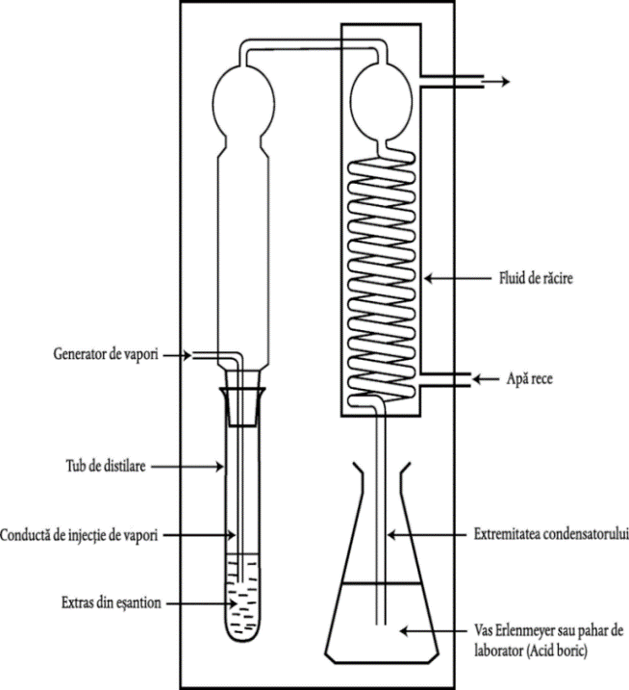

Figură. Dispozitiv de distilare cu vapori ABVT

